**Étape 1: Accédez au site trenitalia.com et sélectionnez votre voyage**

• départ  
• arrivée  
• date  
• heure  
• passagers  
• RECHERCHER

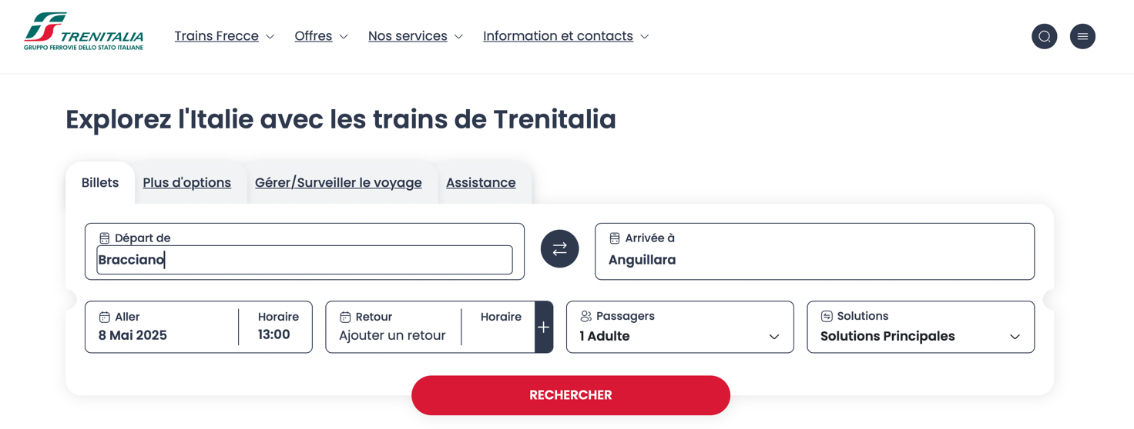

**Étape 2 : Sélectionnez la solution de voyage que vous préférez**

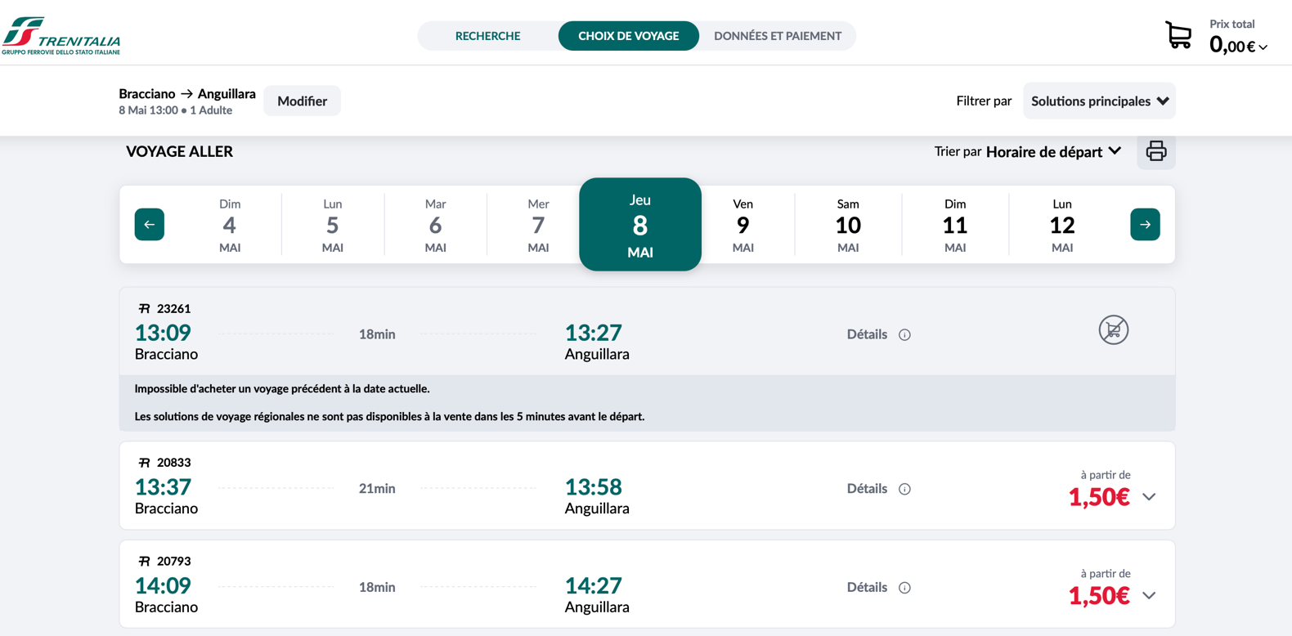

**Étape 3 : Cliquez sur VOIR D'AUTRES OFFRES**

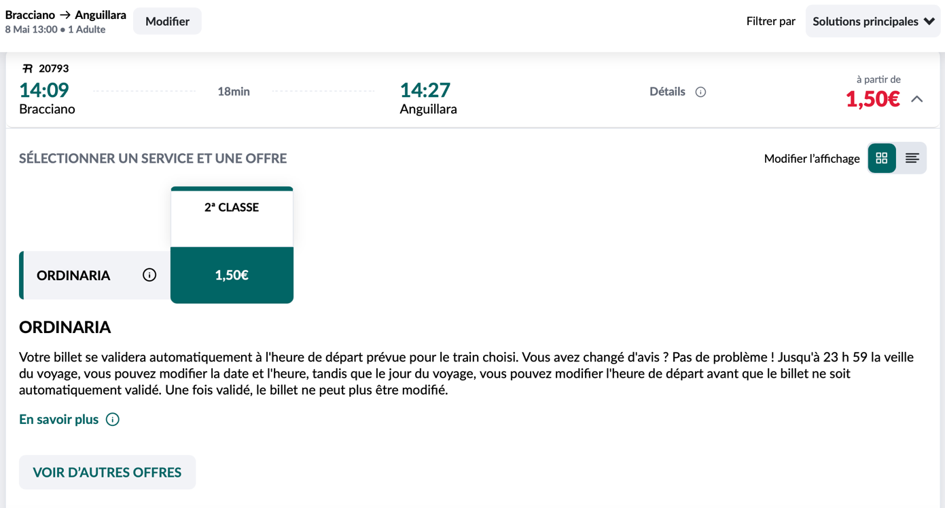

**Étape 4 : Sélectionnez l’offre Vie Francigene**

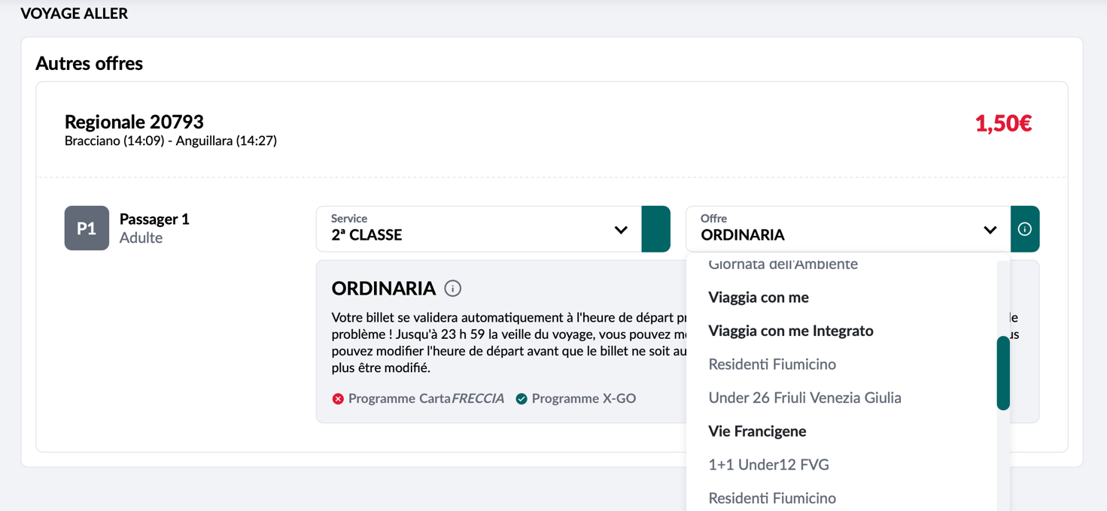

**Étape 5 : Saisissez le code de votre crédential et finalisez l’achat**

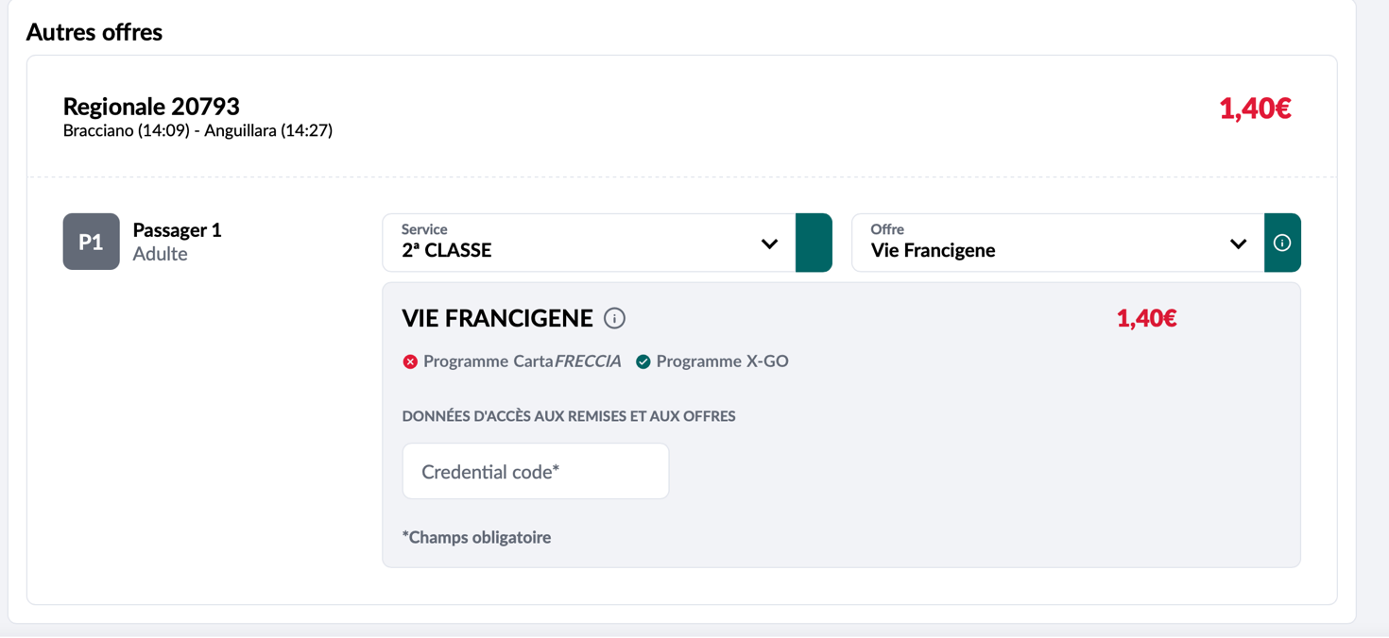

**ATTENTION  
Il est obligatoire de porter avec soi la crédential du pèlerin pendant le voyage en train, car le billet indiquera le code numérique de celle-ci, confirmant ainsi la validité de l’offre.**